附件4
樟铺镇樟洲路直入樟铺圩路口某水果店
存在问题：电线乱拉乱接而且电线还裸露未套管

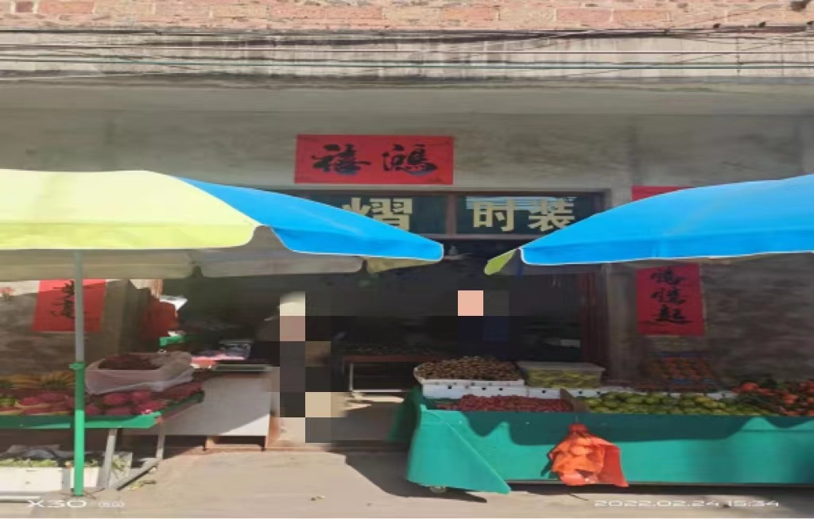

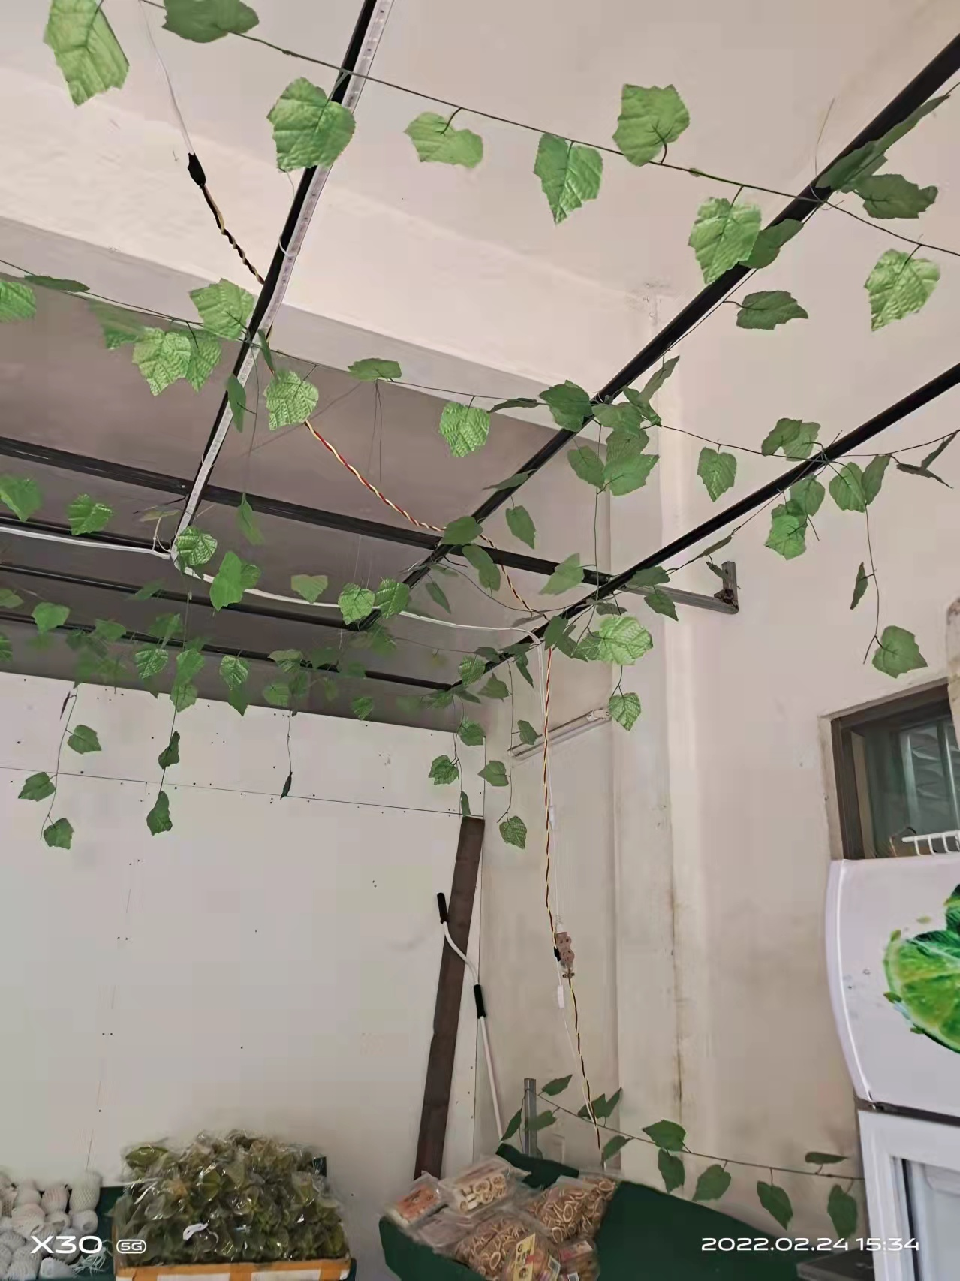

樟铺镇樟洲路直入樟铺圩某美团优选
存在问题：屋内电线违规乱拉乱接、电线未套管

